Министерство образования Республики Беларусь
Учреждение образования «Белорусский государственный университет информатики и радиоэлектроники»

Факультет компьютерных систем и сетей

Кафедра электронных вычислительных средств

Дисциплина: Микропроцессорные средства и системы

ПОЯСНИТЕЛЬНАЯ ЗАПИСКА
к курсовому проекту
на тему

РЕГУЛЯТОР МОЩНОСТИ МИКРОДРЕЛИ

БГУИР КП 1-40 02 02 004 ПЗ

Студент: гр. 750701 Бурак А.А.

Руководитель: Качинский М.В.

Минск 2020
СОДЕРЖАНИЕ

ВВЕДЕНИЕ 3
1 АНАЛИЗ ЗАДАЧИ. ФУНКЦИОНАЛЬНАЯ СПЕЦИФИКАЦИЯ СИСТЕМЫ 4
2 ПРЕДВАРИТЕЛЬНОЕ ПРОЕКТИРОВАНИЕ СИСТЕМЫ 5
2.1 Разбиение системы на модули 5
2.2 Выбор соотношения между аппаратными и программными средствами 6
2.3 Построение структурной схемы аппаратной части системы 6
2.4 Описание структурной схемы 6
3 ПРОЕКТИРОВАНИЕ АППАРАТНЫХ СРЕДСТВ СИСТЕМЫ 7
3.1 Выбор типа микроконтроллера 7
3.2 Разработка принципиальной схемы системы 8
3.3 Управление семисегментным индикатором с помощью AtTiny85 8
3.4 Управление двигателем с помощью AtTiny85 10
3.5 Управление кнопками с помощью AtTiny85 12
3.6 Описание работы системы по принципиальной схеме 14
4 ПРОЕКТИРОВАНИЕ ПРОГРАММНОГО ОБЕСПЕЧЕНИЯ 16
4.1 Разработка схемы алгоритма работы системы и программы 16
4.2 Описание работы системы и программы 16
5 Реализация систем управления микродрелью 18
ЗАКЛЮЧЕНИЕ 19
СПИСОК ИСПОЛЬЗОВАННЫХ ИСТОЧНИКОВ 20

ВВЕДЕНИЕ
В наше время происходит бурное развитие такого направления в микроэлектронике, как микропроцессорная техника. Благодаря новейшим технологиям современная промышленность научилась выпускать широчайший ассортимент высоко функциональных микропроцессорных устройств.
Микроконтроллеры все` больше входят в наш быт. Они давно вошли повседневную практику и успешно работают во многих электронных схемах.
Преимущество микроконтроллеров состоит в том, что с их помощью можно эффективно и с малыми затратами интерпретировать физические величины, чтобы потом принимать требуемые решения и выполнять действия.
Область возможных приложений микроконтроллеров чрезвычайно обширна: от домохозяйства (например, для управления теплицей) до промышленного производства, где могут обслуживаться и эксплуатироваться комплексные устройства, управляемые системами микроконтроллеров.
В любительской лаборатории в качестве небольших дрелей для сверления отверстий в печатных платах часто используют двигатели постоянного тока типа ДПМ. Некоторые из них обладают довольно большой мощностью и при номинальном напряжении питания их скорость вращения иногда бывает излишней и небезопасной. Для решения этой проблемы необходим регуляторы мощности двигателя.
В данном курсовом проекте осуществляется разработка ШИМ-регулятор мощности двигателя постоянного тока типа ДПМ для микродрели на базе микроконтроллера.
Регулятор мощности ДПМ двигателя микродрели должен обеспечивать:
– задание мощности двигателя путем выбора из фиксированного (8 значений) набора значений с помощью двух кнопок и цифрового индикатора
– режим автоповтора при задании мощности двигателя
– аварийный останов
– индикацию состояниыя микродрели

АНАЛИЗ ЗАДАЧИ. ФУНКЦИОНАЛЬНАЯ СПЕЦИФИКАЦИЯ СИСТЕМЫ
В данном курсовом проекте требуется реализовать ШИМ-регулятор мощности ДПМ двигателя на базе микроконтроллера.
Микродрель электронное устройство, предназначенное для сверления небольших отверстий в различных материалах.
Регулятор мощности должен обеспечивать управление исполнительным устройством микродрели, то есть должен управлять подачей напряжения, обеспечивающего неоходимую скорость вращения ДПМ двигателя.
При нажатии кнопки отвечающей за вращение сверла происходит вращение с заданной скоростью. Скорость вращение регулируется изменением скаважности сигнала. В дреле предусмотрено 8 режимов скорости вращения сверла. Первому режиму соответствует минимальная скорость вращения. Чем выше номер режима тем большая скорость ему соответствует, т.е. восьмому соответствует максимальная скорость вращения. Для удобства работы с микродрелью предусмотрена функция сохранения текущего режима работы по нажатию кнопки в ПЗУ микроконтроллера. Загрузить сохраненный режим можно по нажатию клавиши загрузки. В случае черезвычайной ситуации предусмотрена возможность экстренной остановки микродрели.
После экстренного останова микродрели, она входит в режим ожидания при котором не происходит вращение сверла. Для выхода из этого режима необходимо одновременно нажать на кнопки увеличения и уменьшения скорости вращения дрели. Данный механизм выхода из режима ожидания после экстренного останова микродрели используется для уменьшения вероятности непредусмотренного запуска дрели после чрезвычайной ситуации, тем самым повышется безопасность микродрели.
Для индикации состояния микродрели используется светодиод и семисегментный индикатор. Светодиод оповещает о том, что микродрель запитана электроэнергией. Семисегментный индикатор отображает текущий режим работа, включая режим ожидания после экстренного останова микродрели.

ПРЕДВАРИТЕЛЬНОЕ ПРОЕКТИРОВАНИЕ СИСТЕМЫ

Разбиение системы на модули
На основе функциональной спецификации определим набор модулей, реализующих выполняемые функции в системе. После разбиения системы на модули отделим аппаратные модули от программных. В результате этого строим модульную структуру аппаратных средств устройства. Основу аппаратных средств системы составляет управляющая микро ЭВМ, которая в общем случае включает:
– Процессорный модуль, предназначенный для обработки информации;
– Модуль генератора тактовых импульсов (ГТИ), предназначенный для синхронизации работы системы;
– Модуль памяти, предназначенный для хранения информации;
– Модуль интерфейса ввода и модуль интерфейса вывода, содержащие интерфейсные компоненты, необходимые для связи процессорного модуля с другими модулями системы;
– Модуль таймера;
– Модуль преобразования входного сигнала;
– Модуль преобразования выходного сигнала, которые содержат компоненты, необходимые для обмена входными и выходными сигналами с внешним окружением.
Общая модульная структура аппаратных средств системы управления микродрелью представлена на рисунке 2.1.

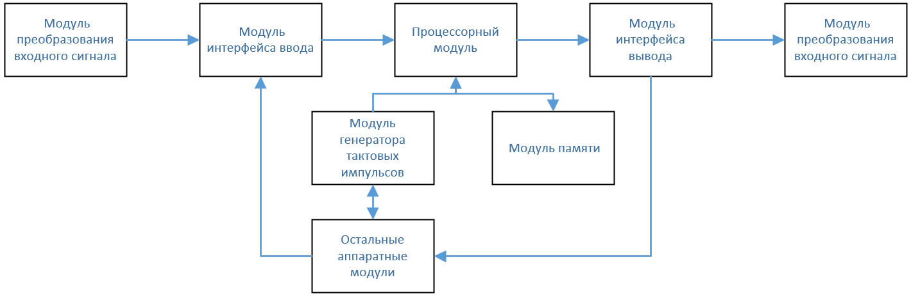
Рисунок 2.1 — Общая модульная структура аппаратных средств микропроцессорной систе

Выбор соотношения между аппаратными и программными средствами
Функция управления системой реализуется управляющей микроЭВМ (микроконтроллером) в результате выполнения основной (управляющей) программы путем последовательного вызова функций соответствующих программных модулей системы.
Связь между программными и аппаратными средствами устройства управления представлена на рисунке (TODO: нарисовать)

Построение структурной схемы аппаратной части системы
На основе выполняемых системой функций, построим структурную схему аппаратной части.
Электрическая структурная схема проектируемой системы управления микродрелью представлена на чертеже (TODO: сделать) в приложении (TODO: сделать).

Описание структурной схемы
Центральным модулем структурной схемы является процессорный модуль (микроконтроллер). Он выполняет функции управления процессом обмена данными с периферийными устройствами и обработку поступающей в него информации. В модуле памяти хранятся коды, константы и переменные программ процессорного модуля. В отдельный блок можно выделить модуль генератора тактовых импульсов (ГТИ). Для отсчета требуемых промежутков времени и организации задержек используется модуль таймера.
Входной и выходной модули необходимы для координирования операций вводавывода информации. (TODO: адаптировать текст под мой курсач) Они будут представлены портами микропроцессорного устройства. В нашем случае периферийными устройствами будут служить: кнопки, светодиодные индикаторы, семисегментные индикаторы и ДПМ двигатель. Они и будут подключены к входному и выходному модулям.

ПРОЕКТИРОВАНИЕ АППАРАТНЫХ СРЕДСТВ СИСТЕМЫ

Выбор типа микроконтроллера
Управление и контроль кодовым замком будет производиться микроконтроллером AtTiny85, является представителем семейства 8-разрядных контроллеров AVR фирмы Atmel и размещается в корпусе DIP8.
Немного окунемся` в историю.
Atmel Corporation — изготовитель полупроводниковых электронных компонентов. Компания основана в 1984 году. Фирма является одним из лидеров производства микроконтроллеров. Также разрабатывает и производит небольшие модули энергонезависимой памяти для электронных изделий, ПЛИС, цифровые микросхемырадиоприемники` и передатчики, сканеры отпечатков пальцев. Компания для своих клиентов может предложить систему на кристалле, объединяющую затребованные компоненты.
Продукция Atmel широко применяется в компьютерных сетях, промышленности, медицине, связи, автомобилях, космосе, военных устройствах, а также кредитных картах [3].
Теперь немного об истории создания семейства AVR. Идея разработки нового RISC-ядра принадлежит двум студентам Norwegian University of Science and Technology из норвежского города Тронхейма — Альфу Богену и Вегарду Воллену . В 1995 году Боген и Воллен решили предложить американской корпорации Atmel, которая была известна своими чипами с Flash-памятью, выпускать новый 8битный RISCмикроконтроллер и снабдить его Flash-памятью для программ на одном кристалле с вычислительным ядром. Идея была одобрена и было принято решение незамедлительно инвестировать в данную разработку. В конце 1996 года был выпущен опытный микроконтроллер AT90S1200, а во второй половине 1997 г. корпорация Atmel приступила к серийному производству нового семейства микроконтроллеров, к их рекламной и технической поддержке. Новое ядро было запатентовано и получило название AVR.
Микроконтроллеры AVR имеют гарвардскую архитектуру и систему команд, близкую к идеологии RISC. Процессор AVR имеет 32 8-битных регистра общего назначения, объединенных в регистровый файл [2].
Микроконтроллер AtTiny85 имеет:
1) 6 цифровых входа/выходов (2 из которых могут использоваться как выходы ШИМ);
2) 3 аналоговых входов;
3) Внутренний RC-осцилятор 8 МГц;
4) Флешпамять объемом` 8 КБ;
5) ОЗУ объемом` 512 байт;
6) ПЗУ 512 байт.
Для работы с микроконтроллером его необходимо подключить к компьютеру посредством ISP программатора или подать питание при помощи адаптера AC/DC, или аккумуляторной батареей.
Внешний вид микроконтроллера представлен на рисунке 3.1.
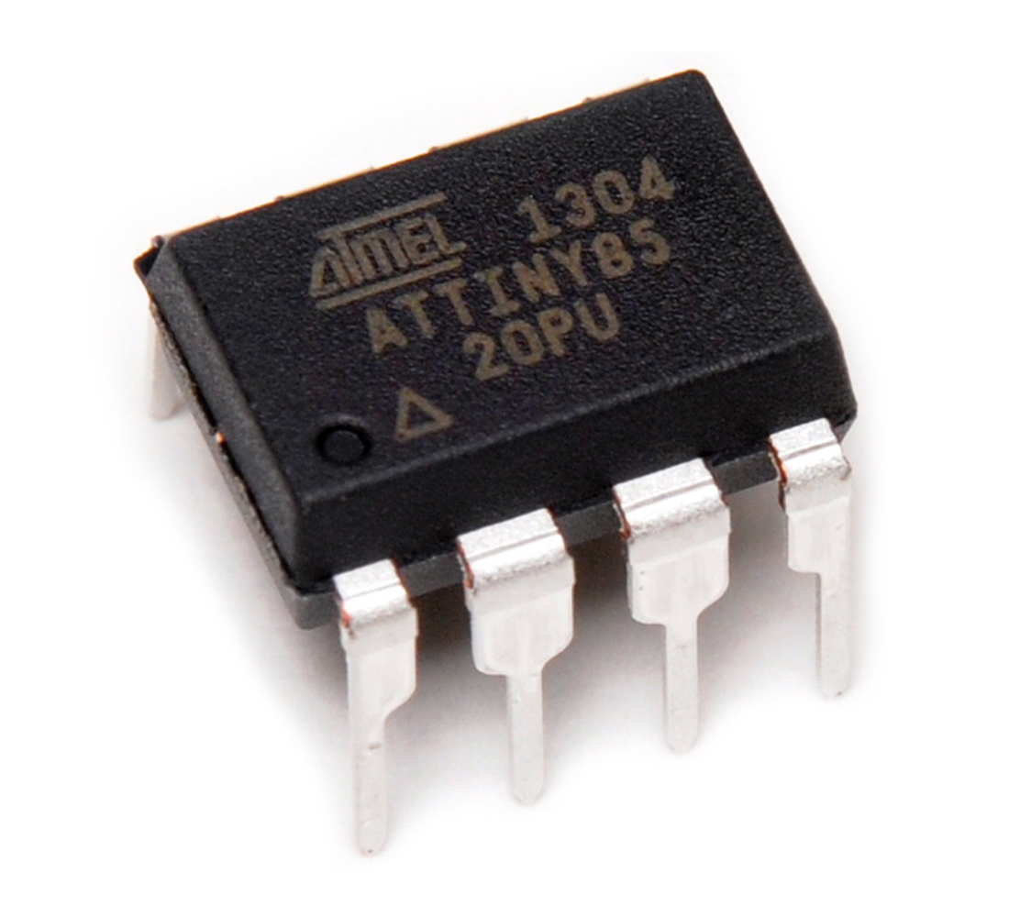
Рисунок 3.1 — Attiny85

Разработка принципиальной схемы системы
Для проектируемой системы управления регулятором мощности микродрели понадобятся:
– светодиод
– семисегментый индикатор
– транзисторы
Для иллюстрации подключения отделных модулей к микроконтроллеру будем использовать программу fritzing.
Fritzing — это программное обеспечение с открытым исходным кодом. Данная программа поможет документировать, наглядно показывать и макетировать прототипы проектов.

Управление семисегментным индикатором с помощью AtTiny85
Для вывода введѐнной пользователем информации потребуется семисегментный индикатор (в нашем случае 4) . Для подключения одного семисегментного индикатора к микроконтроллеру используется микросхема 74HC595N(сдвиговый регистр). Микросхема 74HC595N — это сдвиговый восьмиразрядный сдвиговый регистр с последовательным вводом, последовательным или параллельным выводом информации, с триггером-защелкой и тремя состояниями на выходе. Назначение выводов 74HC595N:
– с QA по QH – паралельные выводы
– QH’ – выход для последовательного соединения регистров
– OE# – вход для переключения состояния выходов из высокоомного в рабочее
– RCLK – синронизация ("защелкивание") выходов
– SRCLR# – сброс значений регистра. Сброс происходит при низком уровне
– SER – вход для последовательных данных
Схема подключения семисегментного индикатора через микросхему 74HC595N на рисунке
На рисунке показана схема подключения AtTiny85 к семисегментному индикатору через микросхему 74HC595N на макетной плате.

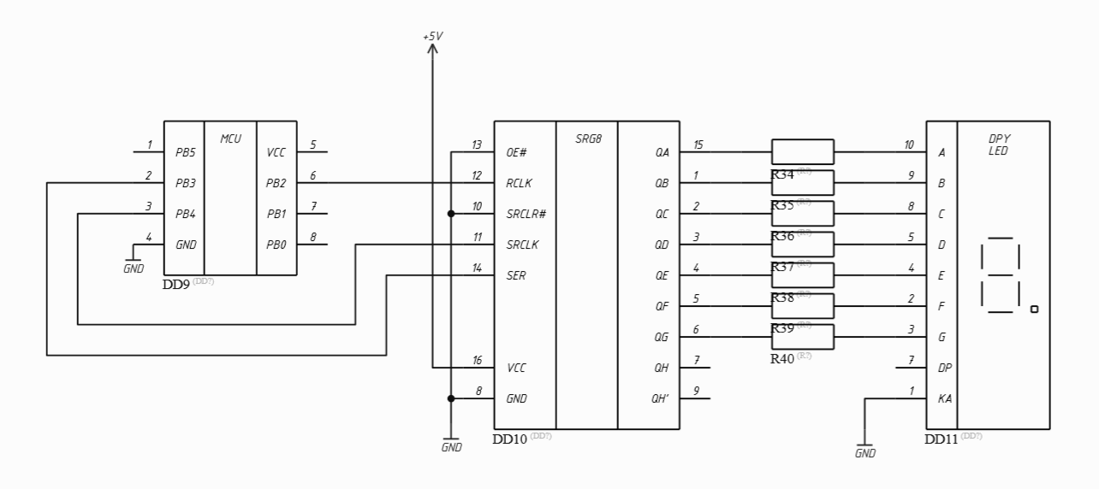
Рисунок 3.2 — Подключение семисегментного индикатора к AtTiny85

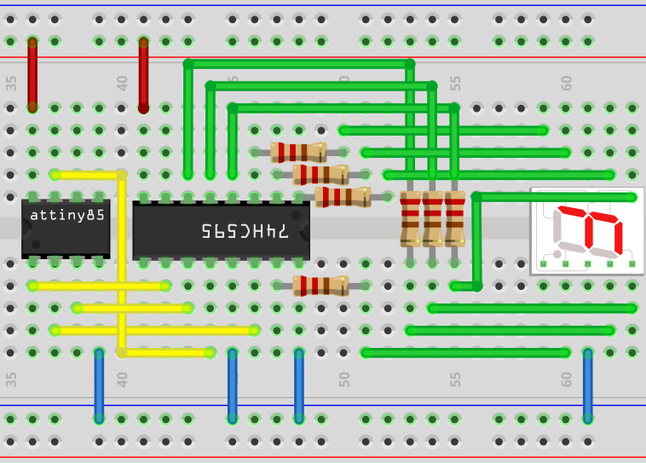
Рисунок 3.3 — Подключение семисегментного индикатора к AtTiny85 с помощью макетной платы

На рисунке 3.16 представлен семисегментный индикатор GNS-3912CS, который будет использоваться в устройстве для вывода введѐнной пользователем информации.

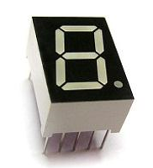
Рисунок 3.4 — Семисегментный индикатор GNS-3912CS

Управление двигателем с помощью AtTiny85
Для подключения одного двигателя к микроконтроллеру используется N-канальный MOSFET IRF634b.
Схема подключения транзистора на рисунке

На рисунке показана схема подключения AtTiny85 к семисегментному индикатору через микросхему 74HC595N на макетной плате.

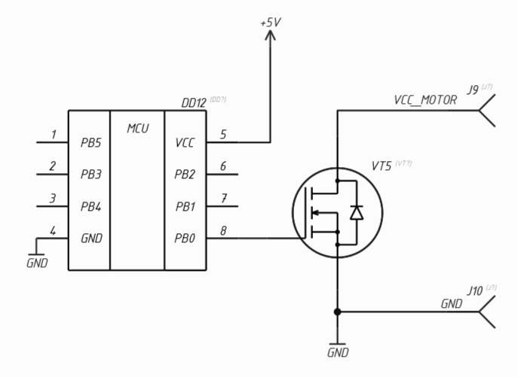
Рисунок 3.5 — Подключение транзистора к AtTiny85

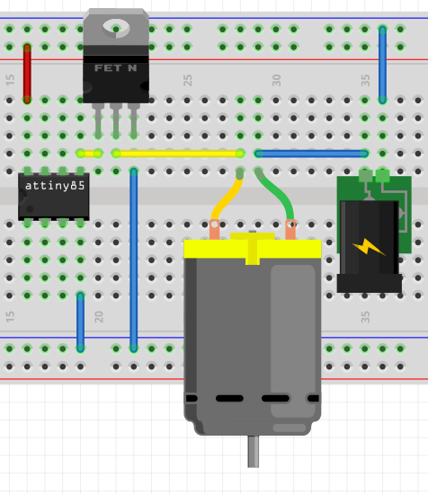
Рисунок 3.6 — Подключение двигателя к AtTiny85 с помощью макетной платы
На рисунке 3.16 представлен транзистор IRF634b, который будет использоваться в устройстве для управления ДПМ-двигателем.

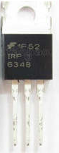
Рисунок 3.7 — Транзистор IRF634b

Управление кнопками с помощью AtTiny85
Для работы с устройством управления необходимо организовать ввод пользователем информации для этого используются кнопки. Для уменьшения количества выводов используется микросхема 74HC165N(сдвиговый регистр). Микросхема 74HC165N — это сдвиговый восьмиразрядный сдвиговый регистр с параллельным вводом, последовательным выводом информации. Назначение выводов 74HC165N:
– с A по H – паралельные входы
– SH/LD# – загрузка или сдвиг
– CLK – вход тактирования
– CLK INH – блокировка тактирования
– SER – последовательный вход
– Qh – последовательный вывод
– Qh# – инверсированный последовательный вывод
Схема подключения кнопок к микроконтроллеру на рисунке
На рисунке показана схема подключения кнопок к AtTiny85 на макетной плате.
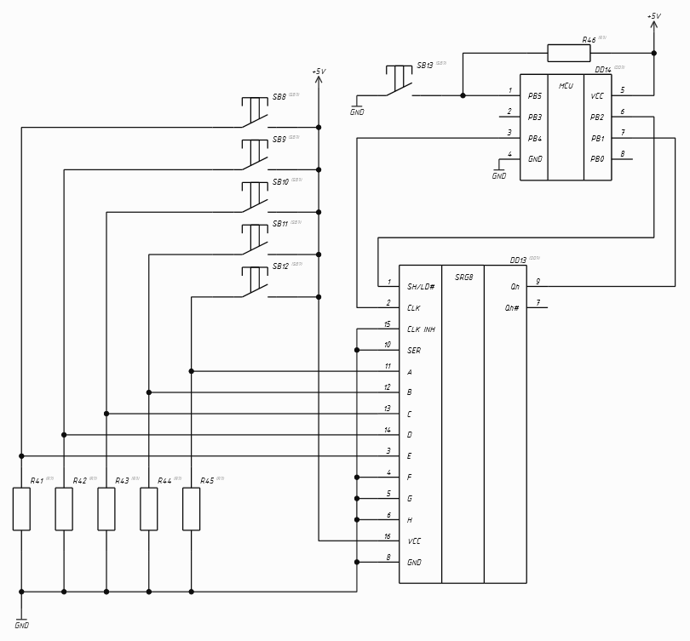
Рисунок 3.8 — Подключение кнопок к AtTiny85

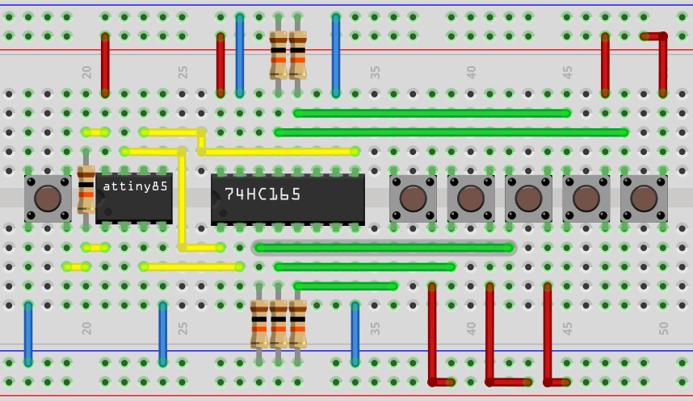
Рисунок 3.9 — Подключение двигателя к AtTiny85 с помощью макетной платы

Описание работы системы по принципиальной схеме
Отображение текущего режима работы производится с помощью семисегментного индикатора, который подключен к сдвиговому регистру. Работа со сдвиговым регистром осуществляется согласно временной диаграмме, представленной на рисунке.
Выбор необходимого действия осуществляется с помощью кнопок. Считываение состояния кнопок подключенных к сдвиговому регистру осуществляется следующим образом. Сразу осуществляется защелкивание данных на паралельных входах. После этого последовательно считываются данные с последовательного выхода. Этот процесс представлен на временной диаграме на рисунке. Из временных диаграмм представленных на рисунке и рисунке можно заметить что «защелкивание» происходит по разным уровням сигнала, чтобы решить эту проблемму в схему добавлен инвертор реализованный на 1 транзисторе и резисторе. Для незамедлительного реагирования на кнопку экстренного останова она подключена напрямую к мк. Реагирование на нажатие клавиши реализовано по прерыванию.
Управление двигателем осуществляется с помощью транзистора IRF634b.
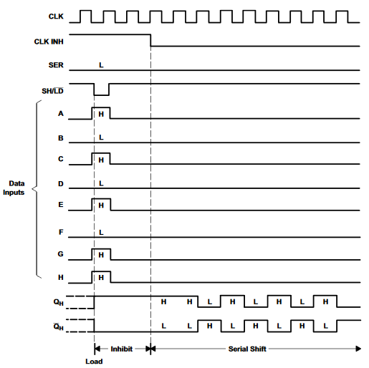
Рисунок 3.10 — Временная диаграмма считывания данных

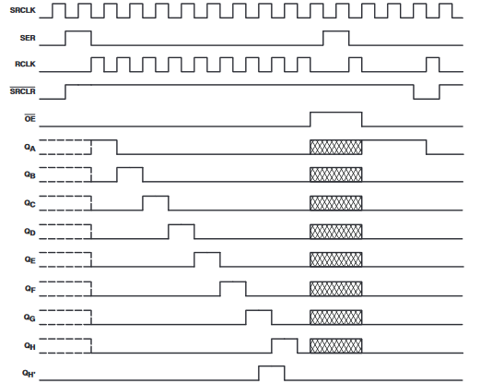
Рисунок 3.11 — Временная диаграмма записи данных

ПРОЕКТИРОВАНИЕ ПРОГРАММНОГО ОБЕСПЕЧЕНИЯ

Разработка схемы алгоритма работы системы и программы
С точки зрения программирования, разработанная система управления микродрелью состоит из программно доступных средств микроконтроллера (констант, переменных, ОЗУ, ПЗУ, таймера) и портов ввода/вывода. Работа системы заключается в определении состояния входных портов, выполнения определѐнных действий и выводе данных из микроконтроллера. Подробная блок-схема алгоритма программного обеспечения устройства, включающая в себя все аспекты работы периферийных устройств и микроконтроллера приведена в БГУИ. 942314.004 Э8. Код программы с комментариями приведен в приложении .

Описание работы системы и программы
В данном курсовом проекте для обмена данными с внешними устройствами используются цифровые двунаправленные выводы микроконтроллера AtTiny85 с номерами 1, 2, 3, 6 и 7. Вывод ШИМ (широтно импульсной модуляции) с номером 8. Аналоговые входы не используются.
Программа написана в среде разработки Atmel Studio 7.
Программа состоит из трѐх частей: объявление переменных, настройка работы выводов платформы и бесконечный цикл, в котором будут выполняться определѐнные действия.
Определение порта на ввод/вывод определяется регистром DDRB, «1» в соответствующем разреде – входу, «0» – выходу.
Считывание информации с вывода производится чтением регистра PINB. Запись информации на определѐнный вывод микроконтроллера реализовано через регистр PORTB.
Шим организован следующим образом. Тактовая частота внутреннего генератора умнажается в 8 раз для этого в регистре PLLCSR необходимо установить бит PLLE в «1» . Далее этот тактовый сигнал необходимо подать на таймер без деления частоты для этого устанавливается бит CS00 в регистре TCCR0B. Это осуществляется путем установки бита PCKE в регистре PLLCSR в состояние «1». Для установки быстрого режима ШИМ необбходимо устоновить биты WGM01 и WGM00 в регистре TCCR0A. Осталось только реализовать установку пина при в «0» при достижении заданного порога в таймере и установку пина в «1» при 0 в таймере. Для этого устанавливается бит COM0A1 в регистре TCCR0A. Для изменения коэффициента заполнения ШИМ сигнала используется регистр OCR0A. Значение «0» в регистре соответствует коэффициенту заполнения 0, а значение в 255 – 1.
Организация циклов (операторы for и while) и проверка условий (оператор if) программируются аналогично языку C/C++.
В программе также используются пользовательские функции, которые будут рассмотрены далее.
Для запоминания режима работ в программе используется ПЗУ. Запись в ПЗУ осуществляется с помощью функции eeprom_write_byte ([адрес], [значение]). Считывание из ПЗУ осуществляется с помощью функции eeprom_read_byte([адрес]).
Задержка в программе реализуется с помощью функции _delay_ms ([задержка в милисекундах]). Она приостанавливает выполнение программы на заданный промежуток времени.
Пользовательские функции программируются аналогично языку C/C++. Рассмотрим используемые в программе пользовательские функции.
Функция вывода информации на семисегментный индикатор: void write_digit (uint8_t byte). В соответствии с текущим режимом выводит символ на семисегментный индикатор.
Функция чтения состояния кнопок и вывод информации на семисегментный индикатор реализуется в функции rw_regs(uint8_t *_rx_byte, uint8_t *_tx_byte).
Функция pwm_write(uint8_t width) задает необходимый коэффициент заполнения шим сигнала.

Реализация системы управления микродрелью
Проверка работоспособности устройства производилась сборкой его прототипа на макетной плате. Из-за отсутствия в наличии ДПМ-двигателя и источника питания, способного его запитать, решено было использовать двигатель от привода CD-ROM 24R18TR. Собранное устройство представлено на рисунке 5.1
В собранном варианте устройство проверялось на работоспособность. По результатом проверки утройство оказалось работоспособным.
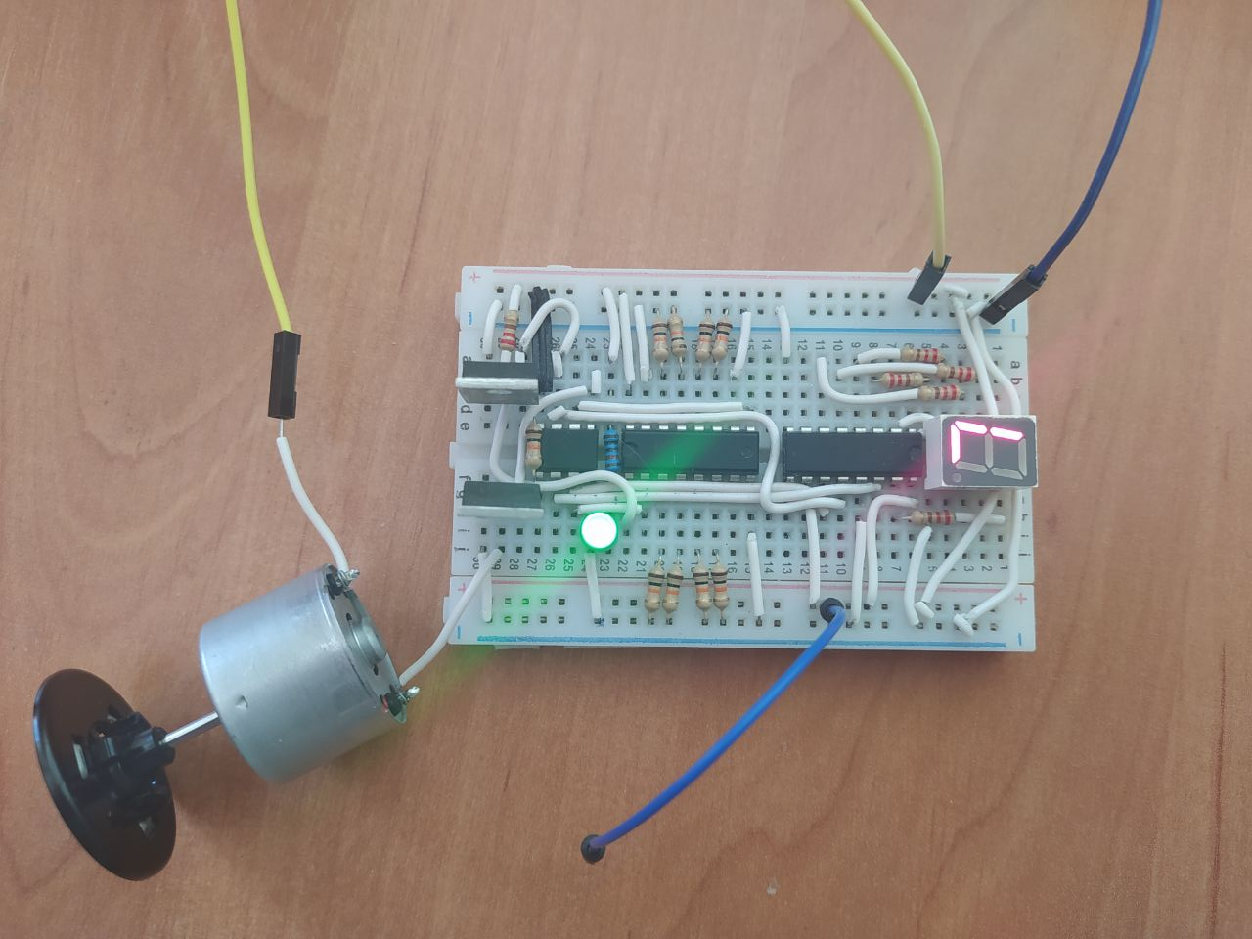
Рисунок 5.1 — Прототип регулятора мощности микродрели

ЗАКЛЮЧЕНИЕ
В настоящее время почти во всѐм, что нас окружает, используются цифровые устройства. День за днѐм число новаторских проектов по проектированию различных цифровых устройств неумолимо растѐт. Соответственно спрос на высококвалифицированных специалистов в этой области тоже растѐт. Проектировщик, умеющий работать в различных САПР, знающий, как работать с микроконтроллерами и умеющий эффективно решать поставленную задачу никогда не останется без дела. Микроконтроллеры являются мощнейшими средствами для управления различными системами и применяются повсеместно.
Данный курсовой проект включал в себя разработку микропроцессорной системы управления дрэлью.
В ходе написания курсового проекта были рассмотрены реальные задачи, которые решаются проектировщиками, раскрыты ключевые моменты, которые требуется знать при проектировании систем управления на базе микроконтроллера. В результате выполнения курсового проекта, были получены навыки в проектировании реально используемого устройства, навыки в программировании микроконтроллеров фирмы AVR.

СПИСОК ИСПОЛЬЗОВАННЫХ ИСТОЧНИКОВ
- Описание микроконтроллера AtTiny85 [Электронный ресурс]: 2020 г. URL: https://ww1.microchip.com/downloads/en/DeviceDoc/Atmel-2586-AVR-8-bit-Microcontroller-ATtiny25-ATtiny45-ATtiny85_Datasheet.pdf
- Описание микросхемы sn74hc595 [Электронный ресурс]: 2020 г. URL: http://www.ti.com/lit/ds/symlink/sn74hc595.pdf
- Описание микросхемы sn74hc165 [Электронный ресурс]: 2020 г. URL: http://www.ti.com/lit/ds/symlink/sn74hc165.pdf
- Описание семисегментного индикатора GNS-3912 [Электронный ресурс]: 2020 г. URL: https://belchip.by/sitedocs/svetodiody/sv_indikatory/GNS-3912.pdf
- Описание траанзистора irf634b [Электронный ресурс]: 2020 г. URL: https://www.vishay.com/docs/91034/91034.pdf

